SEXTO GRADO
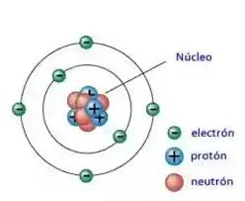
MATERIA Y ELECTRICIDAD
La Materia, es entendida como todo aquello que tiene masa y que, por tanto, ocupa un volumen, ha sido uno de los grandes misterios de la humanidad. Una de las grandes preocupaciones de los científicos a lo largo de la historia ha sido conocer su constitución para poder llegar a predecir su comportamiento.
Gracias a los avances científicos Ahora sabemos que toda materia está formada por un conjunto de átomos que, a su vez, están constituidos por las llamadas partículas subatómicas: los electrones, los protones y los neutrones (principalmente).

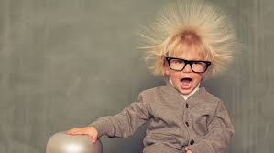
La carga eléctrica de la materia

Seguro les ha pasado que al sacarse un pullover de lana se siente como pequeñas cosquillas o pueden percibir diminutos chispazos incandescentes. Esto es lo que se preguntaron científicos desde la antigüedad. Entonces se empezó a investigar y llegaron a la conclusión de la carga eléctrica de la materia.

Entonces, ¿de dónde viene la electricidad? Los protones (dentro del núcleo del átomo) y los electrones (que forman la corteza) cuentan con una carga eléctrica. En ambos casos es la misma, con la diferencia de que la carga de protones es (positiva) y la de los electrones (negativa).
Esto produce una fuerza de atracción y de repulsión entre las partículas subatómicas siguiendo una ley de relación muy sencilla: las cargas de diferente símbolo se atraen y las del mismo signo se repelen. Esto ocurre en el campo eléctrico, el espacio alrededor de la carga eléctrica de la materia.
En cambio, los neutrones no tienen carga eléctrica, ni positiva ni negativa. Por lo tanto, los neutrones no son atraídos ni repelidos por los protones ni los electrones.
La carga eléctrica es una propiedad general de la materia y se mide en una unidad llamada Coulomb (C).

El origen de la electricidad… La energía eléctrica o electricidad es un fenómeno físico que se produce a raíz de las cargas eléctricas y de la interacción entre ellas. De esta forma, son los electrones y los protones las principales partículas subatómicas responsables de su aparición.
La electricidad se puede originar o transmitir provocando el movimiento de cargas eléctricas de un punto a otro. Se trata de una situación muy común dentro de la propia naturaleza, donde la energía eléctrica se manifiesta de diversas formas, transformándose en otros tipos de energía. Ejemplos de este fenómeno son las tormentas eléctricas o el sistema nervioso de los seres vivos.
La rama que estudia la interacción de las cargas eléctricas cuando estas están en reposo se denomina electrostática.

AHORA ANALIZAMOS LOS MATERIALES: Materiales Conductores y Materiales Aislantes
Las cargas eléctricas se pueden mover a través de los materiales, pero no lo hacen de la misma manera en todos ellos. A la propiedad que indica la facilidad con que las cargas se mueven a través de un material específico se la denomina conductividad.
Según su conductividad, podemos dividir todos los materiales en dos grandes grupos:
- Materiales Conductores. Son los que permiten el libre desplazamiento de cargas eléctricas desde una materia a otra. En general, todos los metales son buenos conductores el agua también. Por esta propiedad de los metales es elegido para hacer cables que conducen la electricidad.
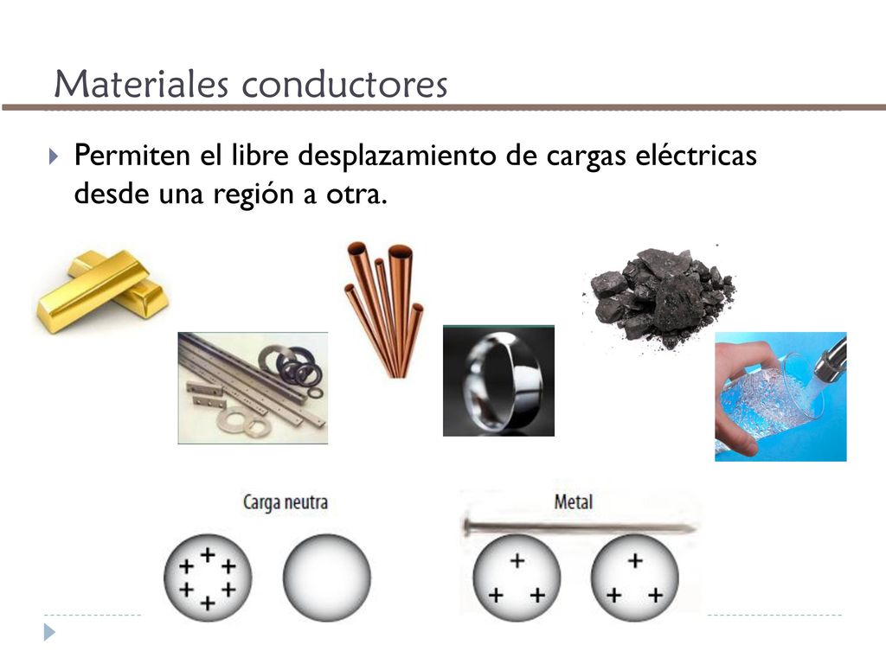

- Materiales Aislantes. Son los que impiden el paso de cargas eléctricas por el interior del material. Algunos ejemplos aislantes son la madera, la resina, caucho, tela, plástico, porcelana, papel, el cristal.

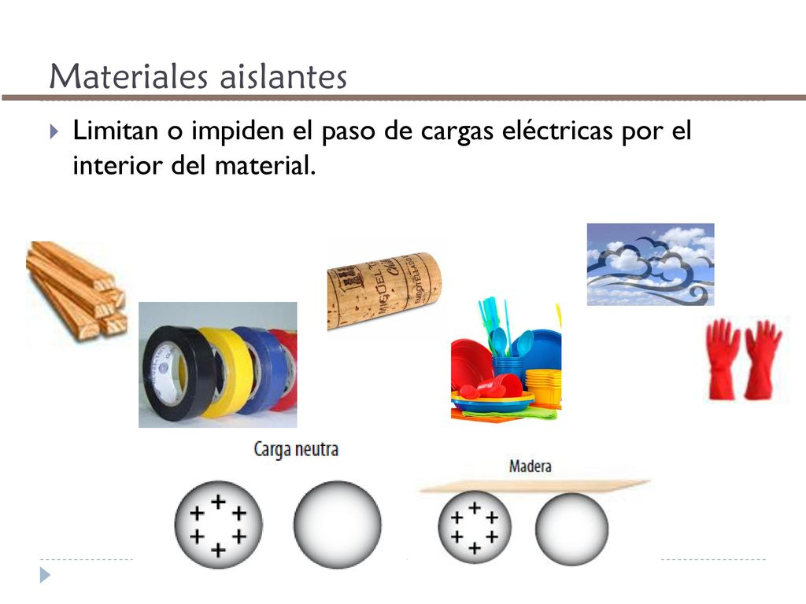

LA ENERGIA ELECTRICA
LA ELECTRICIDAD ES UN FENÓMENO QUE NOS PERMITE OBTENER LUZ, CALOR MOVIMIENTO. PARA QUE ESTO SUCEDA ES NECESARIO QUE VIAJE EN CONDICIONES DETERMINADAS.
EN UN CIRCUITO ELÉCTRICO PUEDE CIRCULAR UNA CORIENTE ELECTRICA.

¿QUÉ ES UN CIRCUITO ELÉCTRICO?
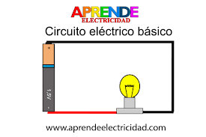
UN CIRCUITO ELECTRICO ES EL RECORRIDO POR EL QUE CIRCULAN LOS ELECTRONES.
UN CIRCUITO ELECTRICO ESTA FORMADO AL MENOS DE: UN GENERADOR, UN HILO O MEDIO CONDUCTOR (CABLE) Y UN RECEPTOR.
EN UN CIRCUITO ELÉCTRICO PUEDE CIRCULAR UNA CORRIENTE ELÉCTRICA.

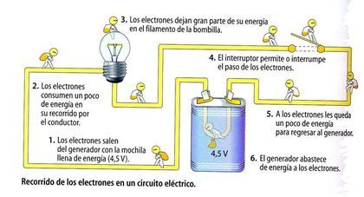
¿QUÉ ES LA CORRIENTE ELÉCTRICA?
SE LLAMA CORRIENTE ELÉCTRICA A LA CIRCIULACIÓN DE ELECTRONES A TRAVES DE UN CIRCUITO.

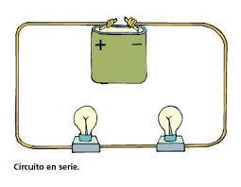
TIPOS DE CIRCUITOS
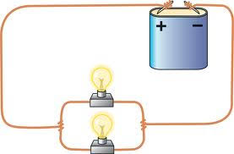

Circuito en Paralelo

